Міністерство освіти і науки України

Національний університет «Львівська політехніка»

Кафедра систем штучного інтелекту



**Звіт**

про виконання

**Лабораторних та практичних робіт № 4**

***з дисципліни:*** «Мови та парадигми програмування»

***з розділу***: «Одновимірні масиви. Двовимірні Масиви. Вказівники та Посилання. Динамічні масиви. Структури даних. Вкладені структури. Алгоритми обробки та робота з масивами та структурами.»

***Виконав:***

студент групи ШІ-12

Стешенко Юрій Євгенович

# **Тема роботи:**

Одновимірні масиви. Двовимірні Масиви. Вказівники та Посилання. Динамічні масиви. Структури даних. Вкладені структури. Алгоритми обробки та робота з масивами та структурами.

# 

# **Мета роботи:**

# Ознайомитись з простими структурами даних, одновимірними та двовимірними масивами, алгоритмами обробки. Практично написати код та оцінити результати роботи.

# **Теоретичні відомості:**

### Одновимірні масиви:

Одновимірні масиви у мові C++ дозволяють зберігати однакові типи даних у послідовності. Елементи масиву індексуються числами, починаючи з 0.

**Джерела:**

[**cppreference.com - Arrays**](https://en.cppreference.com/w/cpp/language/array)

### Двовимірні масиви:

Двовимірні масиви представляють собою таблиці, де дані розташовані у вигляді рядків і стовпців. Елементи двовимірного масиву індексуються двома числами.

**Джерела:**

[**cppreference.com - Arrays**](https://en.cppreference.com/w/cpp/language/array)

### Вказівники та посилання:

Вказівники вказують на адресу пам'яті об'єкта. Вони дозволяють працювати з динамічною пам'яттю та передавати адреси об'єктів у функції.

Посилання - це альтернативний спосіб роботи з об'єктами, який дозволяє звертатися до об'єкта за його оригінальною назвою.

**Джерела:**

[cppreference.com - References](https://en.cppreference.com/w/cpp/language/reference)

[cppreference.com - Pointers](https://en.cppreference.com/w/cpp/language/pointer)

### Динамічні масиви:

Динамічні масиви створюються в режимі виконання за допомогою оператора new. Це дозволяє задавати розмір масиву під час виконання програми.

**Джерела:**

[cppreference.com - Dynamic memory management](https://en.cppreference.com/w/cpp/memory/new)

### Структури даних:

Структури даних в C++ дозволяють комбінувати різні типи даних під однією назвою. Структури дозволяють організовувати дані у складний об'єкт.

**Джерела:**

[cppreference.com - Structures](https://en.cppreference.com/w/cpp/language/struct)

### Вкладені структури:

Вкладені структури в C++ дозволяють вкладати одну структуру всередину іншої. Це корисно для організації складних структур даних.

**Джерела:**

[cppreference.com - Structures](https://en.cppreference.com/w/cpp/language/struct)

### Алгоритми обробки та робота з масивами та структурами:

Алгоритми обробки масивів та структур даних включають в себе різні методи сортування, пошуку та інші операції.

**Джерела:**[cppreference.com - Algorithms](https://en.cppreference.com/w/cpp/algorithm)

Ці джерела надають докладну інформацію про роботу з одновимірними та двовимірними масивами, вказівниками, посиланнями, динамічними масивами, структурами та їх вкладенням, а також алгоритмами для обробки даних.

# **Виконання роботи:**

## **1. Опрацювання завдання та вимог до програм та середовища:**

Завдання №1 VNS lab 4

* Варіант завдання 22

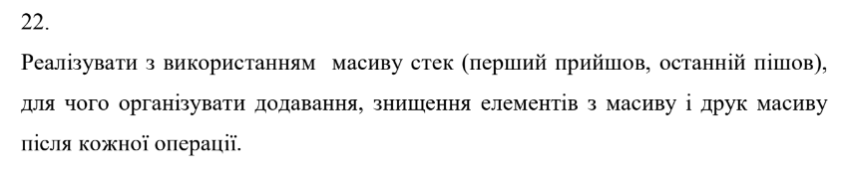

Завдання №2 VNS lab 5

* Варіант завдання 22

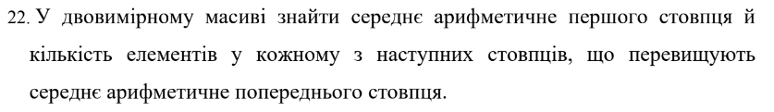

Завдання №3 Alg lab 2v1

* Варіант завдання 1

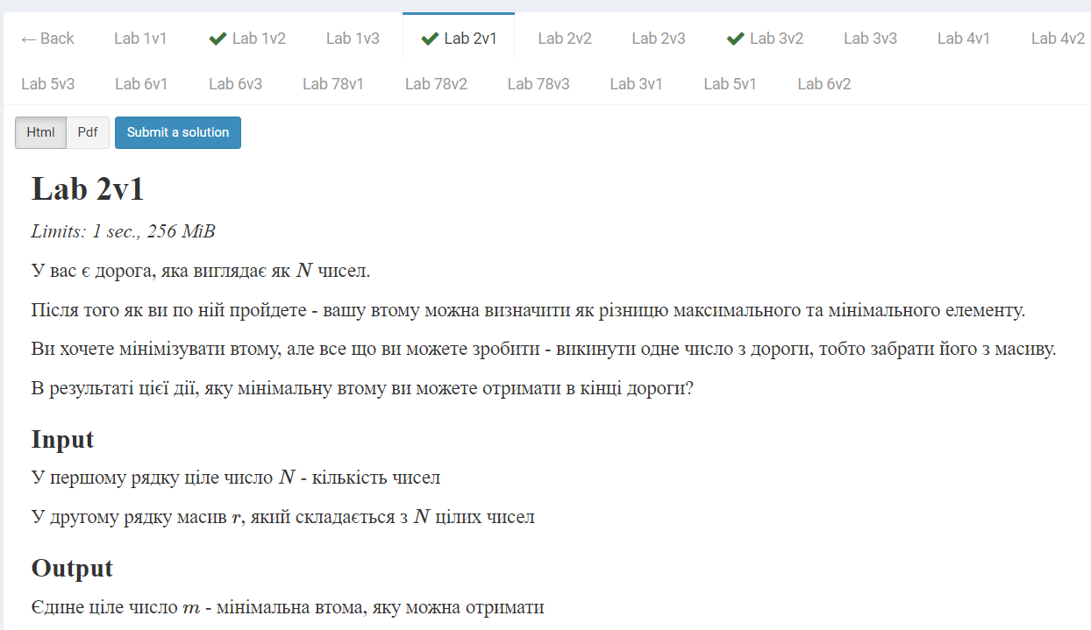

Завдання №4 Alg lab 3v2

* Варіант завдання 2

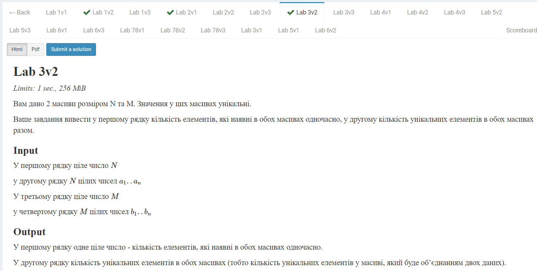

## **2. Дизайн та планована оцінка часу виконання завдань:**

Програма №5 Class pr epic 4

* Блок-схема

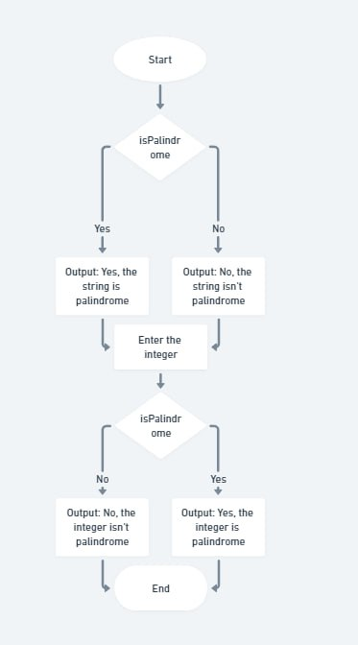

* Планований час на реалізацію

## **3. Код програм з посиланням на зовнішні ресурси:**

Завдання №1 VNS lab 4

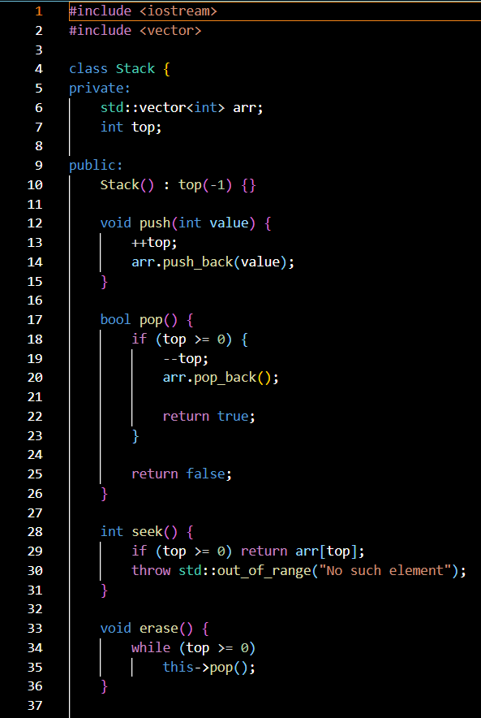

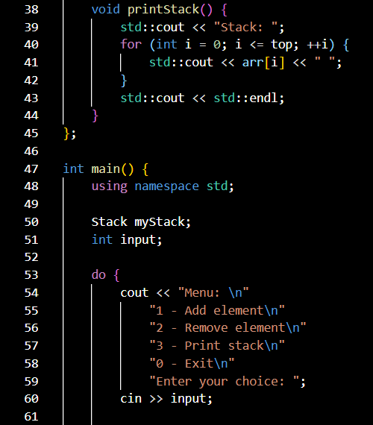

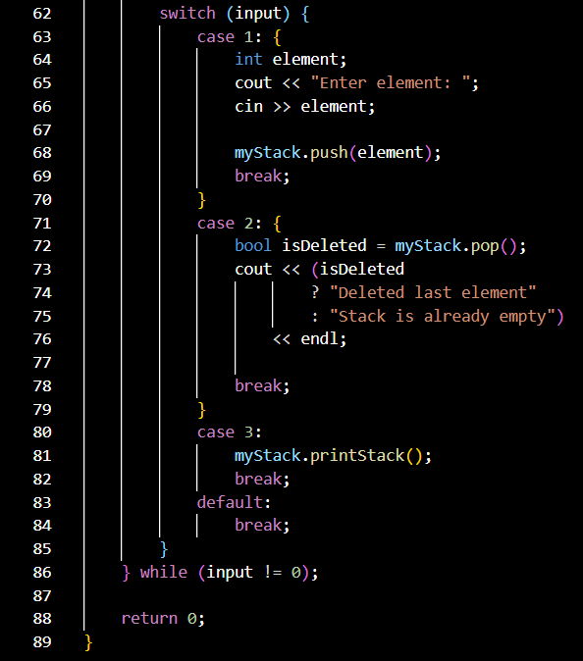

[Посилання на файл програми у пул-запиті GitHub](https://github.com/artificial-intelligence-department/ai_programming_playground/pull/1149/files#diff-796255b3d0085fe1fbabc85b000a14fff736d49d0d383f5eeac89466e9445b57)

Завдання №2 VNS lab 5

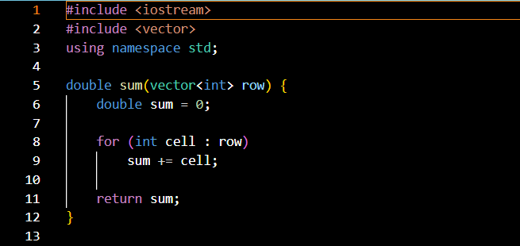

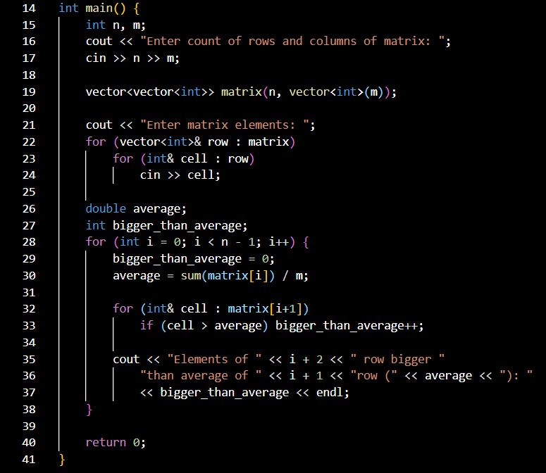

[Посилання на файл програми у пул-запиті GitHub](https://github.com/artificial-intelligence-department/ai_programming_playground/pull/1149/files#diff-bc273d9cba8f01289f40f50d88cb4562bd569d2799c61e5266676585945cc48c)

Завдання №3 Alg lab 2v1

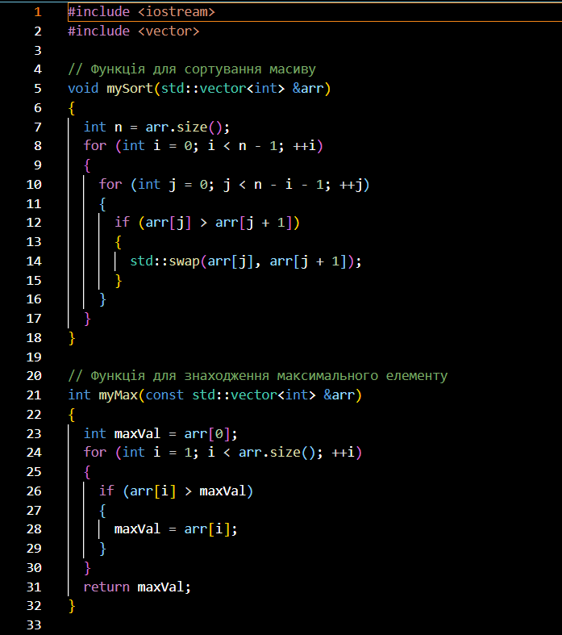

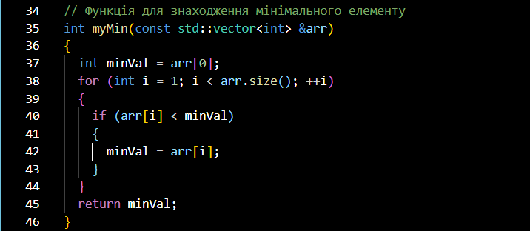

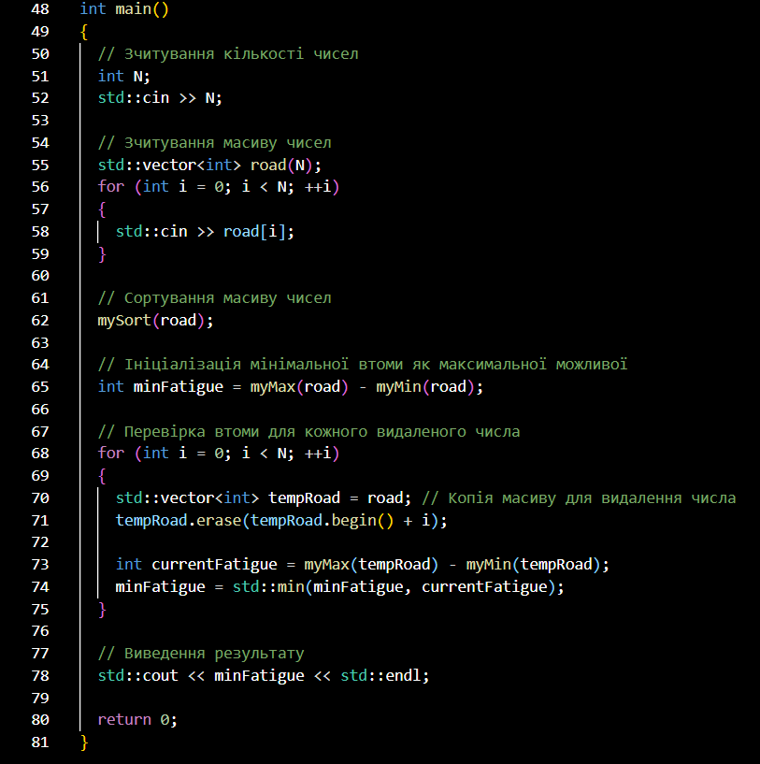

[Посилання на файл програми у пул-запиті GitHub](https://github.com/artificial-intelligence-department/ai_programming_playground/pull/1149/files#diff-c1d866d20c6702aaa793c1d2e5e3fa71c85ed1fabdbc5475e810b5a26ca6e9a3)

Завдання №4 Alg lab 3v2

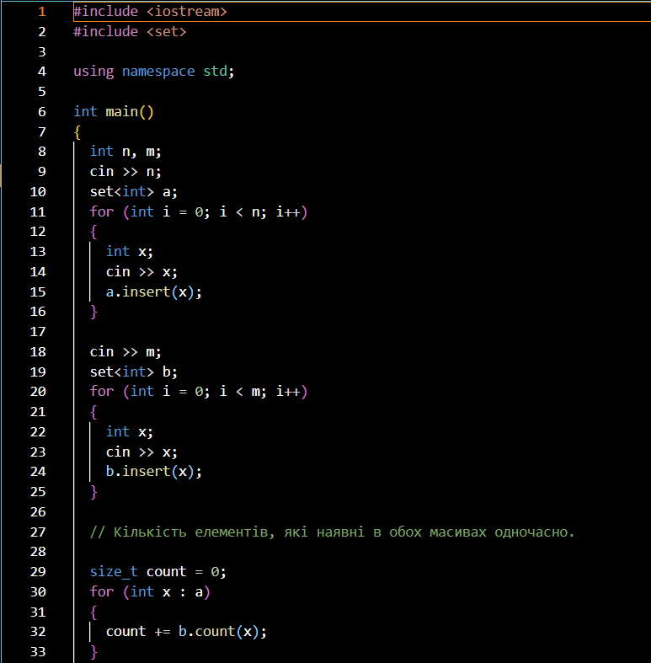

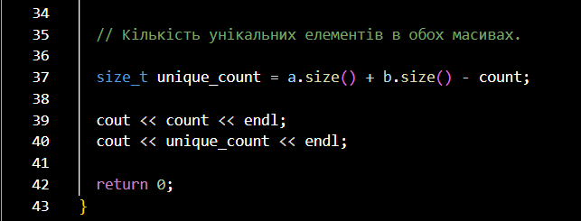

[Посилання на файл програми у пул-запиті GitHub](https://github.com/artificial-intelligence-department/ai_programming_playground/pull/1149/files#diff-92c5ab896907378b479e8dba5f9c98b779cb09aa96ea53c0ce68eba52cc8811f)

Завдання №5 Class pr epic 4

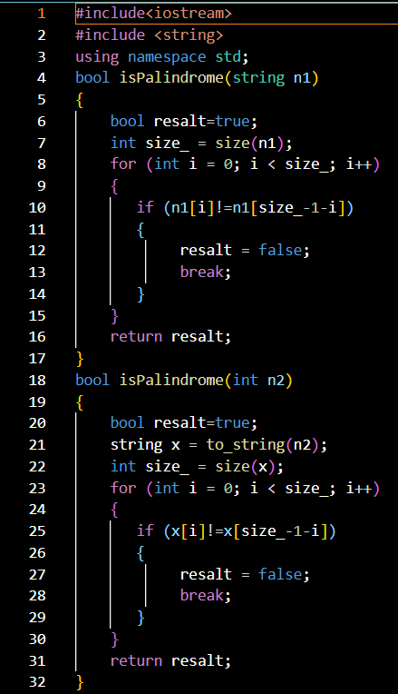

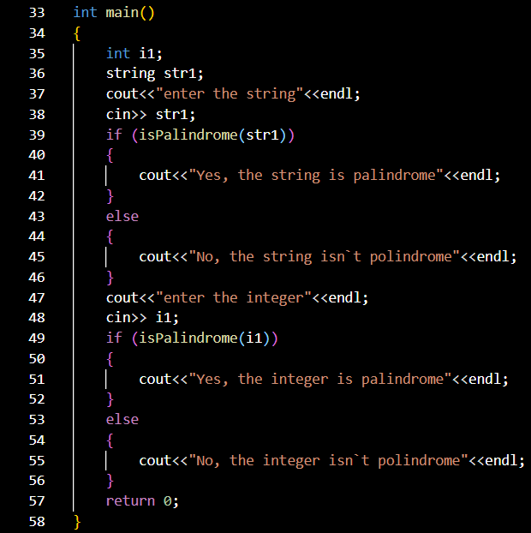

[Посилання на файл програми у пул-запиті GitHub](https://github.com/artificial-intelligence-department/ai_programming_playground/pull/1149/files#diff-89b4d1daffa4f8b9a2d1045d00d1854ffe75ff068d5558b78334874ac115bbe9)

## **4. Результати виконання завдань, тестування та фактично затрачений час:**

Завдання №1 VNS lab 4

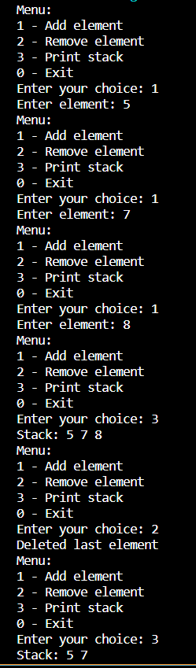

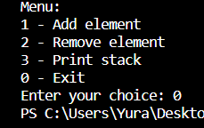

Час затрачений на виконання завдання

Завдання №2 VNS lab 5

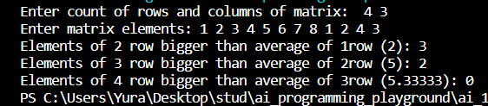

Час затрачений на виконання завдання

Завдання №3 Alg lab 2v1

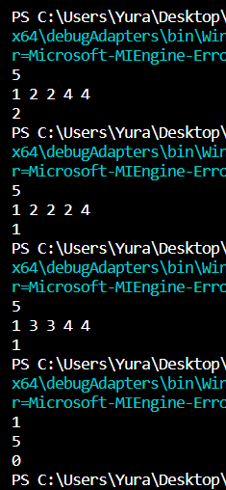

Час затрачений на виконання завдання

Завдання №4 Alg lab 3v2

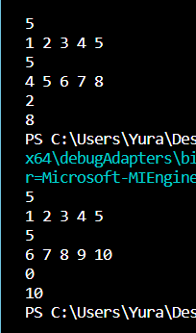

Час затрачений на виконання завдання

Завдання №5 Class pr epic 4

Час затрачений на виконання завдання

**Висновок:**

Здобув практичний досвід роботи з одновимірними та двовимірними масивами, функціями та структурами даних. Отримані навички покращили розуміння алгоритмів та їхню ефективну реалізацію в програмах. Процес вирішення завдань сприяв розвитку логічного мислення та дозволив оптимізувати код. Розв'язання практичних задач, таких як визначення положення дронів чи керування бібліотекою, дозволило застосувати теоретичні знання в реальних сценаріях програмування.